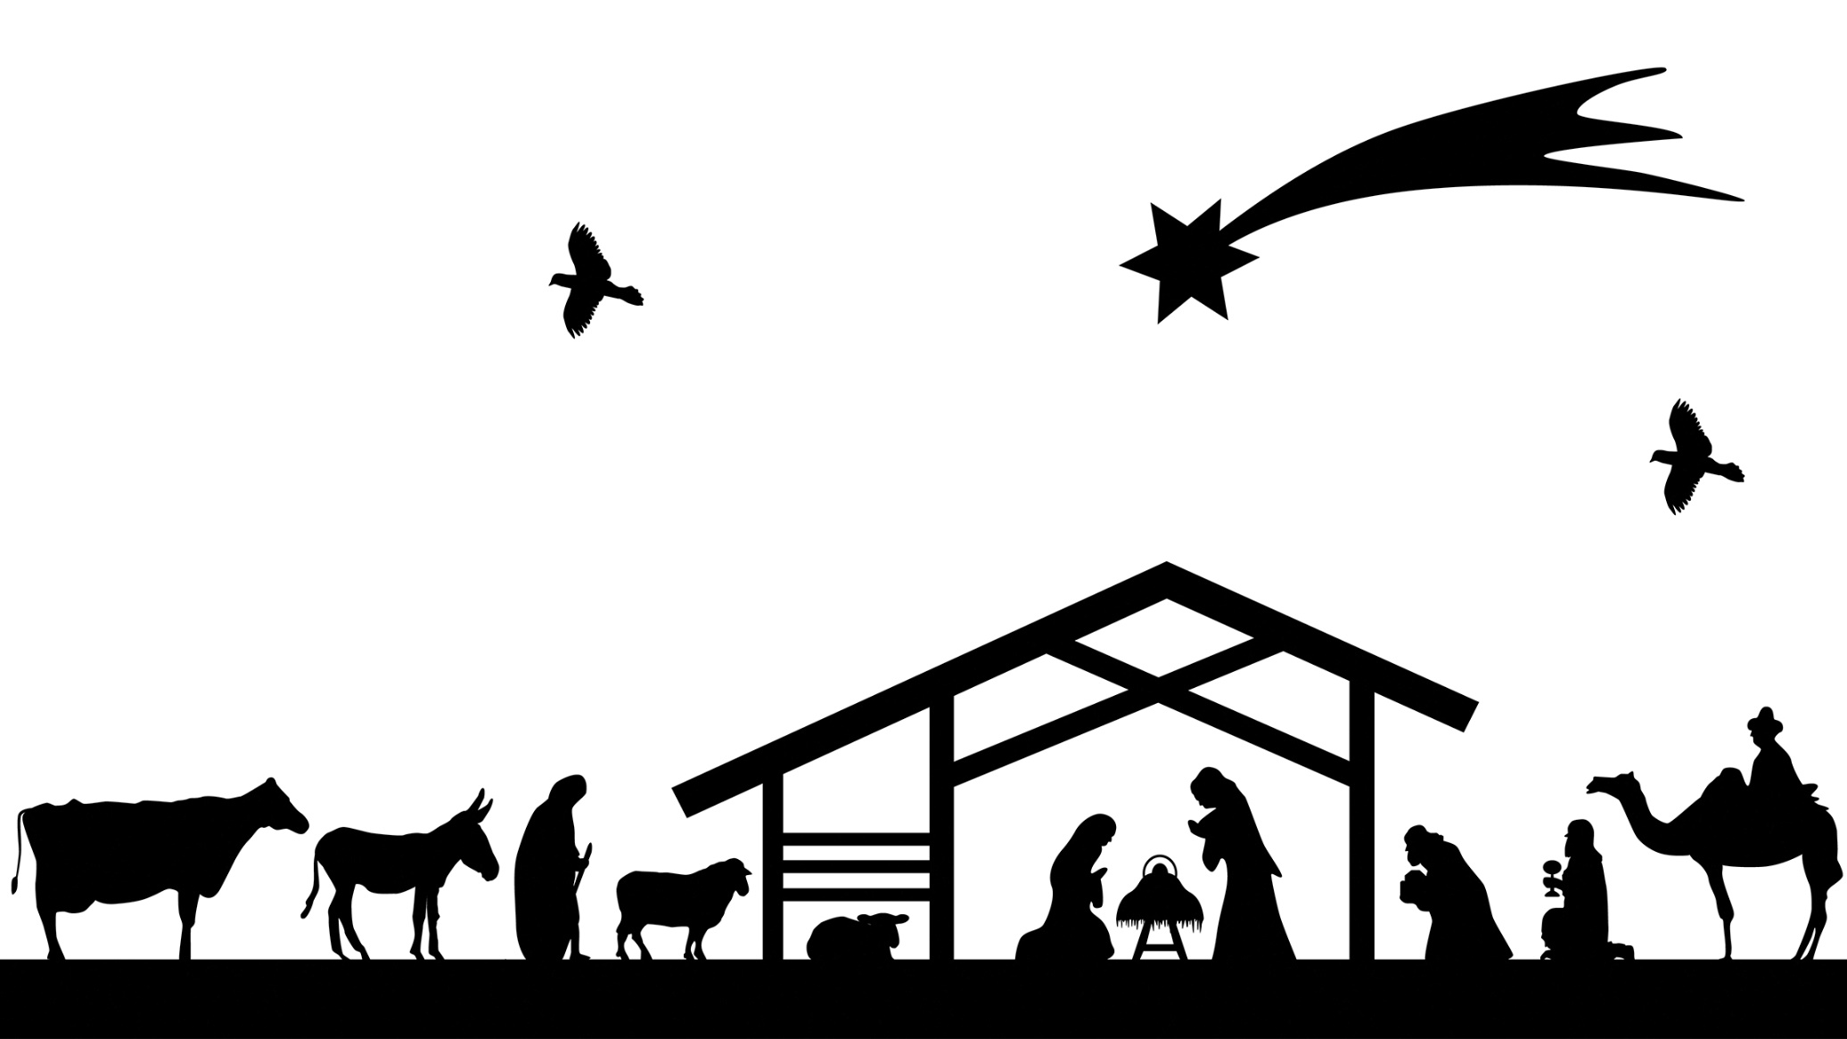
Wie die Bibel von der Geburt Jesu erzählt

1 Lies die Texte aus dem Matthäusevangelium und dem Lukasevangelium.
2 Notiere dir, welche Personen und Figuren in den Geschichten vorkommen.
3 Schneide die Figuren aus und ordne sie einander zu. Gestalte Sprechblasen.
4 Erzähle mit deinem Bild die Weihnachtsgeschichte nach.

